Buen Día,

Con gusto compartimos datos bancarios solicitados:

Banco Banorte,
Beneficiario: LITTELFUSE MEXICO DISTRIBUTION S DE RL DE CV

La cuenta en pesos es 0250907029,
CUENTA CLABE 072 075 00250907029 1

La cuenta en dólares americanos es 0224230081,
CUENTA CLABE 072 075 00224230081 7

¡Saludos y excelente día! 😊

Lizeth Olmedo
Ventas Internas

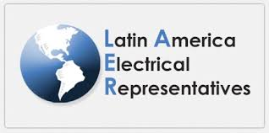

Tels: 55 36 20 09 47 / 55 58 37 77 16
Mail: lolmedo@lareps.com
Horario: 8:00 – 14:30 ; 15:30 – 18:00
http://lareps.com/

